create table MEDICOS (
CODIGO INT NOT NULL,
ESPECIALIDAD varchar(45),
NOMBRE varchar(45),
APELLIDO varchar(45),
TELEFONO int,
PRIMARY KEY (CODIGO)
);
create table PACIENTES (
CODIGO INT NOT NULL,
PROVINCIA varchar(45),
NOMBRE varchar(45),
APELLIDO varchar(45),
CIUDAD varchar(45),
DIRECCION Varchar(45),
PRIMARY KEY (CODIGO)
);

create table INGRESOS (
`CODIGO DE INGRESO` INT NOT NULL,
`CAMA DEL PACIENTE` varchar(45),
`FECHA DE INGRESO` INT,
`NUMERO DE HABITACION` int,
PRIMARY KEY (CODIGO),
foreign key (MEDICOS_CODIGO) references MEDICOS(CODIGO),
foreign key (PACIENTES_CODIGO) references PACIENTES (CODIGO)
on delete restrict
on update cascade

);
insert into MEDICOS values(123,"BANHAMISTA", "TEO", "BANHAM",23213);
insert into PACIENTES values(1233,"PROVINCIA BANHAM", "TEO", "BANHAMI","CIUDAD BANHAM",23213);
insert into INGRESOS values(123,13131,"COLCHON CANNON", 23131,12323,1233);
delete FROM MEDICOS WHERE CODIGO = 123;
DELETE FROM PACIENTES WHERE CODIGO = 123;
UPDATE PACIENTES SET CODIGO = 23323 WHERE CODIGO =1233;
UPDATE MEDICOS SET CODIGO = 2425 where CODIGO =12323;

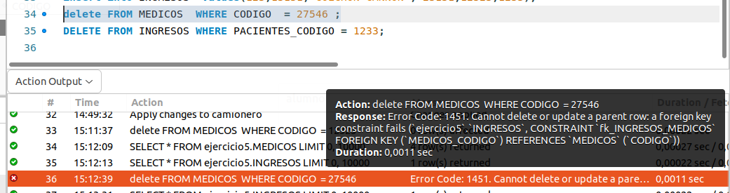

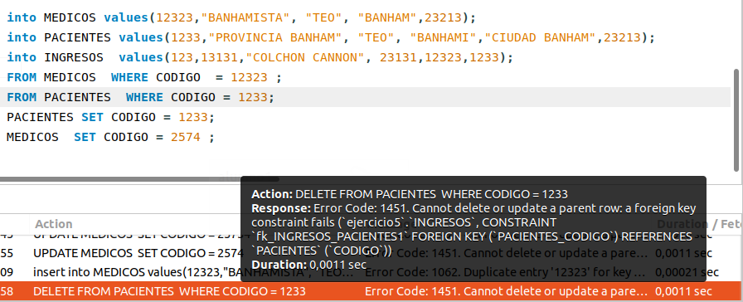

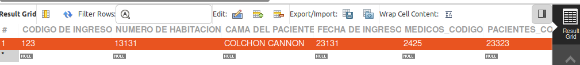

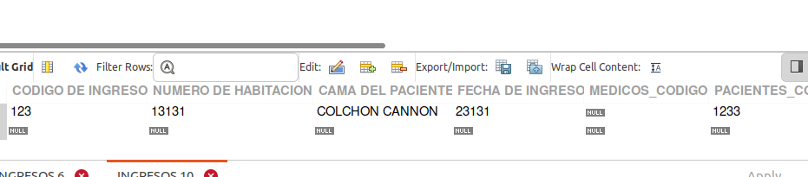

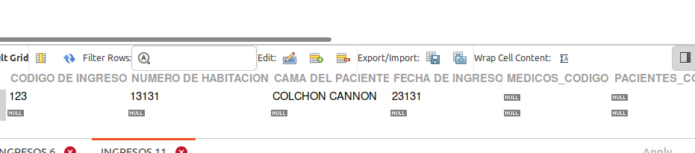

create table camion (
matricula INT NOT NULL,
potenci varchar(45),
modelo varchar(45),
tipo varchar(45),
TELEFONO int,
PRIMARY KEY (CODIGO)
);
create table camionero (
rec INT NOT NULL,
poblacion varchar(45),
nombre varchar(45),
telefono int,
direccion varchar(45),
salario int,
camion_codigo int,
PRIMARY KEY (CODIGO),
foreign key(camion_codigo) references camionero (rec)
on delete restrict
on update cascade
);
create table camionero_has_camion(
camion_matricula int,
camionero_rec int,
PRIMARY KEY (camionero_rec, camion_matricula),
foreign key(camion_matricula) references camion (matricula),
foreign key(camionero_rec) references camionero (rec)
on delete cascade
on update restrict
);
create table ciudad (
codigo INT NOT NULL,
nombre varchar(45),
PRIMARY KEY (codigo)
);
create table paquete(
codigo int not null,
descripcion varchar(45),
destinatario varchar (45),
direccion varchar (45),
camionero_rec int,
ciudad_codigo int,
foreign key(camionero_rec) references camionero(rec),
foreign key(ciudad_codigo) references ciudad(codigo)
on update set null
on delete set null
);
INSERT INTO camionero VALUES (1231, 15, "dasda" , 5520 , "Helguera 55" , 25000);
INSERT INTO ciudad VALUES (102, "Bahnami");
INSERT INTO camion VALUES (92, 200, "Gorde" , "Largo" , 1 );
INSERT INTO camionero_has_camion VALUES (92, 2);
INSERT INTO paquete VALUES (31321,"pack", "Juanpi" , "Marti 6565" , 1 , 10);
delete from camionero where rec=6;
delete from ciudad where codigo=102;
delete from camion where matricula=92;
update camionero set rec = 342423 where rec = 232312313;
update camion set matricula = 4 where matricula=92;
update ciudad set codigo= 31312 where codigo =10;

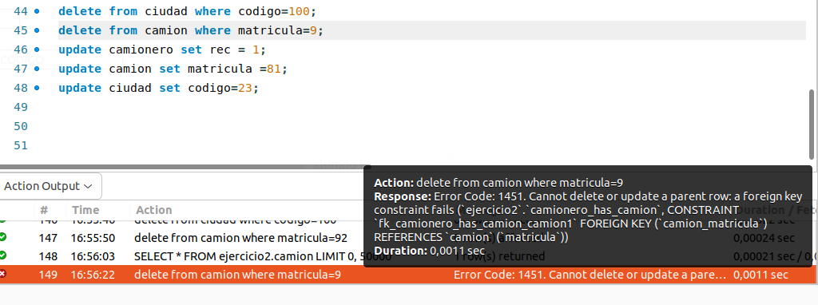

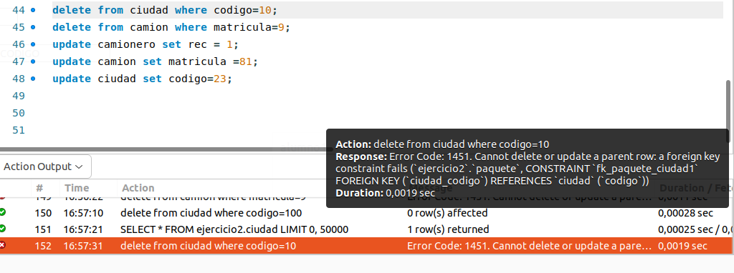
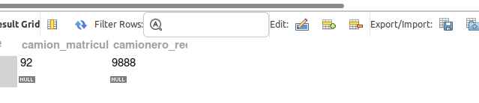

update camionero set rec = 9888 where rec = 2;
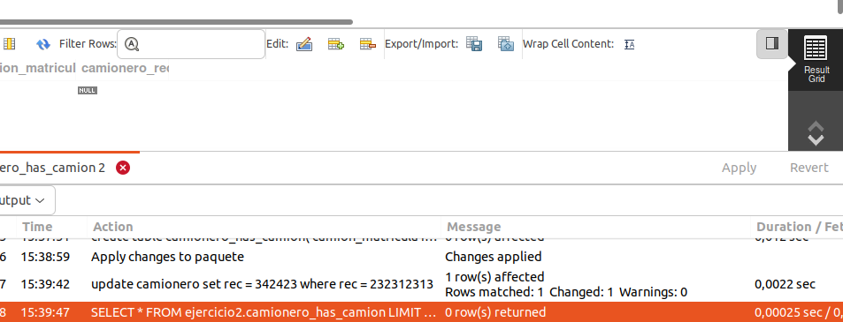
update camionero set rec = 342423 where rec = 232312313;

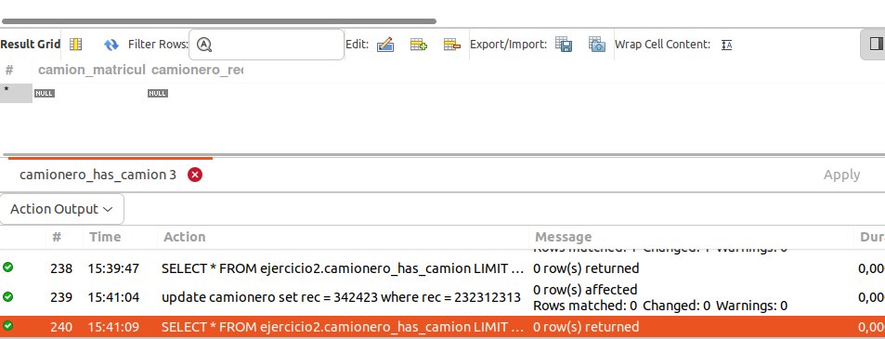

ej tp turismo
create table cliente(
dni int not null,
nombre varchar(45),
apellido varchar(45),
direccion varchar (45),
telefono int,
celular varchar(45),
primary key (dni)
);
create table hospedaje(

`codigo hotel` int not null,
nombre varchar(45),
categoria varchar(45),
direccion varchar (45),
telefono int,
`cant de personas` int(45),
cocina varchar(45),
garaje varchar(45),
parrila varchar(45),
`cant de pisos` int,
barrestaurante varchar(45),
primary key (`codigo hotel`)
);
create table `paquete de viaje`(

codigo int not null,
`cantidad de dias` int,
`cantidad de noches` int,
costo int ,
`tipo de pago` varchar(45),
`cantidad de excursiones` int,
viaje varchar(45),

primary key (codigo)
);
create table pago(
codigo int not null,
tarjeta varchar(45),
cheque varchar(45),
efectivo varchar (45),
primary key (codigo),
foreign key (`hospedaje_codigo hotel`) references hospedaje(`codigo hotel`)
);
create table `pago_has_paquete de viaje`(
foreign key (pago_codigo) references pago(codigo),
foreign key (`paquete de viaje_codigo`) references `paquete de viaje`(codigo)
);
create table reservas(

codigo int not null,
cliente varchar(45),
`paquete de viaje` varchar(45),
`fecha de inicio` date,
`fecha de fin` date,
`cant de personas` int(45),
foreign key (cliente_dni) references cliente(dni),
foreign key (`paquete de viaje_codigo`) references `paquete de viaje`(codigo),
primary key (codigo)
);

insert into clientes values(10001,"Andres","Garazalez","2775",549121,"Iphone x");
insert into hospedaje values ("1","Hotel A","5 Estrellas","10",1234567890,100,"SI","SI","SI",5,"SI");
INSERT INTO `paquete de viaje` VALUES(1, 10 , 9 , 200000 , "EFECTIVO" , 6 , "Avion");
insert into reservas values (100,"Pepito",1,2021-1-1,2021-1-10,4,10000,1);
insert into pago values (1,"santander", "efectivo", "si","1");
insert into `pago_has_paquete de viaje` values (1,1);

delete from clientes where dni=10000;
delete from hospedaje where `codigo hotel`=5;
delete from pago where codigo=41;
delete from `paquete de viaje` where codigo=2;
update clientes set dni = 1312 where dni=3212;
update hospedaje set `codigo hotel` =81 where `codigo hotel`= 2139;
update pago set codigo=23 where codigo=10312;
update `paquete de viaje` set codigo =232 where codigo =131131;

